Okresní soud v Pardubicích
Na Třísle 118, 530 95 Pardubice
tel.: 466 750 111, fax: 466 530 345, e-mail: podatelna@osoud.pce.justice.cz, IDDS: 5h6abkg
Naše značka: | 41 Si 323/2021 | Pan
vAŠE ZNAČKA: |  | Pan
VYŘIZUJE: |  | Pan
dATUM: | 26.08.2021 | Pan

Poskytnutí informací dle zákona č. 106/1999 Sb. , v platném znění

Na základě Vaší žádosti ze dne 14.08.2021, o poskytnutí informací podle zákona č. 106/1999 Sb., v platném znění, týkající se sdělení spisových značek řízení, která byla u zdejšího soudu zahájena (skončena i aktuálně běžící), a to za období od 1.1.2014 do dnešního dne:

- Podle § 13 (pokuta za prodlení s nepeněžitým plněním) zákona č. 67/2013 Sb., zákona o službách;
- Podle § 82-83 (o ochranu osobnosti) zákona č. 89/2012 Sb., občanský zákoník;
- Podle § 213 (žaloba o náhradu škody způsobené korporaci jejím členem, resp. členem jejího orgánu, tzv. reflexní škoda) zákona č. 89/2012 Sb., občanský zákoník;
- Podle § 251 (vysvětlení záležitostí spolku, právo člena spolku na informace) zákona č. 89/2012 Sb., občanský zákoník;
- Podle § 254 odst. 3 (právo nahlédnout do zápisu ze zasedání členské schůze spolku) zákona č. 89/2012 Sb., občanský zákoník;
- Podle § 1179 (právo vlastníka jednotky seznámit se s hospodařením SVJ, nahlížet do smluv, účetních knih a dokladů) zákona č. 89/2012 Sb., občanský zákoník;
- Podle § 10 (uveřejnění odpovědi) zákona č. 46/2000 Sb., o právech a povinnostech při vydávání periodického tisku (tiskový zákon);
- Usnesení o nařízení předběžného opatření na zdržení se výroků nebo tvrzení, šíření informací, nebo zdržení se řízení výtisků periodického tisku (tj. předběžná opatření v rámci žalob o ochranu osobnosti);
- Usnesení o nařízení předběžného opatření na zdržení se prokury (prokuristy);
- Usnesení o nařízení předběžného opatření na zdržení se právních jednání (zdržení se zastupování) za spolek, obchodní společnost nebo družstvo,
uvádím po provedeném lustru věcí následující:

K bodu 1)
Nebyla nalezena žádná věc.

K bodu 2)
Veškeré žaloby na ochranu osobnosti od 1. 1. 2014 do 25. 8. 2021 (bez rozlišení § - nelze takto dohledat)
K tomu je třeba poznamenat, že žaloby, ve kterých jako žalobce vystupuje p. Petr Bartheldi, jsou ukončeny zpravidla před jednáním ve věci samé odmítnutím podání.
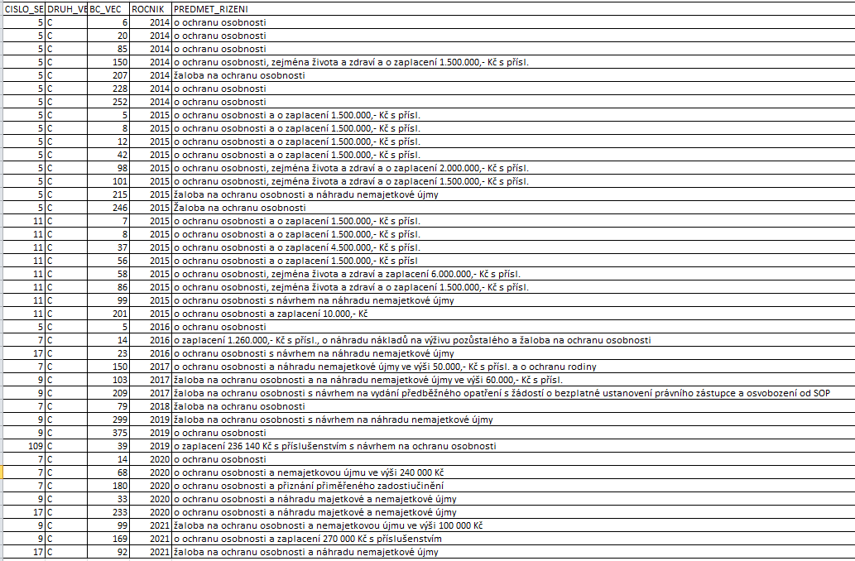

K bodům 3) až 10) nebylo nic nalezeno, řízení jsou vedena u krajského soudu, nikoli u soudu okresního.

S pozdravem

Mgr.Bc. Ivana Kaiserová
ředitelka správy soudu

